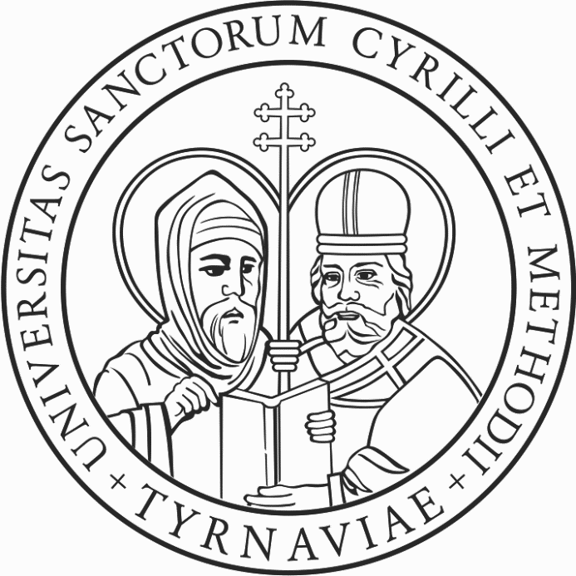

Etický kódex

Univerzity sv. Cyrila a Metoda v Trnave

§ 1
Úvodné ustanovenia

- Etický kódex Univerzity sv. Cyrila a Metoda v Trnave (ďalej len „Etický kódex“) je spracovaný v súlade s § 15 ods. 1 písm. l) zákona č. 131/2002 Z. z. o vysokých školách a o zmene a doplnení niektorých zákonov v znení neskorších predpisov, § 48 ods. 2 Štatútu Univerzity sv. Cyrila a Metoda v Trnave a § 15 ods. 1 písm. c) Organizačného poriadku Univerzity sv. Cyrila a Metoda v Trnave.
- UCM v úsilí zvýšiť svoje dobré meno sa hlási k dodržiavaniu najvyšších etických štandardov vo všetkých svojich aktivitách, v celom svojom akademickom pôsobení, ako v pedagogickej tak aj v tvorivej vedecko-výskumnej a umeleckej oblasti a taktiež v celkovom fungovaní univerzity.
- Činí tak v súlade so základnými etickými princípmi vyjadrenými v Charte základných práv Európskej únie, v Magna Charta Universitatum, v Pokynoch pre inštitucionálne kódexy vyššieho vzdelávania Medzinárodnej asociácie univerzít a v Etickom kódexe zamestnancov vysokých škôl.

§ 2
Prihlásenie sa k vysokým etickým štandardom

- Etickým kódexom vyjadruje UCM svoje odhodlanie dbať o dodržiavanie najvyšších etických štandardov pre akademické inštitúcie univerzitného typu vo všetkých svojich aktivitách, s ohľadom na to, ako boli definované Medzinárodnou asociáciou univerzít (IAU) a Slovenskou rektorskou konferenciou.
- Etický kódex je záväzný pre všetkých členov akademickej obce, pedagogických a nepedagogických zamestnancov UCM.

§ 3
Rešpektovanie zákonov, predpisov, pravidiel a zvyklostí

- Každý člen akademickej obce a každý zamestnanec UCM je povinný sa oboznámiť so všeobecne záväznými právnymi predpismi (zákony, vyhlášky, výnosy, nariadenia...) a vnútornými predpismi UCM, ktoré sú relevantné pre vykonávanie činností zodpovedajúcich jeho postaveniu a povinnostiam na univerzite a musí ich svedomito dodržiavať.
- Každý člen akademickej obce a každý zamestnanec UCM musí na UCM dodržiavať všeobecne uznávané zásady a pravidlá spoločenského správania.
- Každý člen riešiteľského kolektívu domáceho alebo zahraničného grantu musí realizovať zámery a ciele prideleného grantu v súlade s podmienkami jeho udelenia, s príslušnou legislatívou, pravidlami a zásadami.
- Každý člen akademickej obce počas svojho pobytu v zahraničí na akademickom pracovisku alebo inom pracovisku, či už v rámci programov ERASMUS, alebo iných foriem medzinárodnej pedagogickej, vedeckej alebo umeleckej spolupráce musí dodržiavať zákony danej krajiny, predpisy a pravidlá inštitúcie, na ktorej pobýva v zahraničí, ako aj rešpektovať zvyklosti a nepísané pravidlá danej krajiny.

§ 4
Kolegialita a spolupráca

- Členovia akademickej obce sú povinní uplatňovať princíp kolegiality medzi všetkými členmi akademickej obce, ktorú spoluvytvára rovnako jej zamestnanecká ako aj študentská časť a dodržiavať zásady akademickej spolupráce.
- Členovia akademickej obce a všetci ostatní zamestnanci UCM jednajú tak, aby posilňovali rozvoj UCM, chránili jej akademické poslanie, svojimi aktivitami neohrozovali jej činnosť a nesmerovali k jej dezintegrácii, ale podieľali sa na jej ďalšom raste a skvalitňovaní. Dbajú o dobré meno univerzity a vyvarujú sa správania, ktoré by dobré meno UCM mohlo poškodiť.
- Pedagogický zamestnanec UCM sa správa voči študentom kolegiálne, spravodlivo, transparentne a čestne, svojím chovaním im má byť príkladom. Nezneužíva svoju pedagogickú autoritu, nedopúšťa sa neprimeraného spoločenského chovania, obťažovania a ponižovania, pri hodnotení študentov postupuje transparentne a spravodlivo.
- Nepedagogický zamestnanec UCM sa správa k členom akademickej obce ako aj všetkým ostatným zamestnancom kolegiálne, otvorene, vedomý si, že všetci dohromady vytvárajú jeden veľký kolektív UCM.
- UCM odmieta na svojej pôde prejavy akýchkoľvek foriem ponižovania a diskriminácie, ktoré sa opierajú o etnický pôvod, národnosť, vierovyznanie, vek, pohlavie, sexuálnu orientáciu, telesný hendikep, sociálny pôvod či majetkové pomery.
- UCM odmieta na svojej pôde akékoľvek formy nepotizmu, klientelizmu, zneužívanie postavenia vedúcimi pracovníkmi, vyvíjaním nevhodného a nemiestneho nátlaku na podriadených, mobbing a šikanovanie.
- UCM odmieta šírenie dezinformácií, nepravdivých informácií a organizovanie nátlakových akcií v akejkoľvek forme.

§ 5
Akademická integrita

- Každý člen akademickej obce je povinný dodržiavať v procese výučby, výskumu, umeleckej tvorby alebo inej tvorivej činnosti, akademickú poctivosť.
- To znamená, že dodržuje zásady ochrany duševného vlastníctva, nevydáva výsledky práce iných za svoje vlastné, nedopúšťa sa plagiátorstva, nepublikuje výsledky svojej tvorivej práce akademicky neštandardným spôsobom na akademicky pochybných platformách (napr. v tzv. predátorských časopisoch a vydavateľstvách).
- Starostlivo a zodpovedne pristupuje k majetku univerzity, vrátane informačných systémov univerzity a dát (osobné dáta, evidencia štúdia, dáta z vedecko-výskumnej a inej tvorivej činnosti) nezneužíva ho k vlastnému prospechu a obohacovaniu alebo prospechu tretích osôb.
- Každý zamestnanec je povinný využívať fond pracovného času tak, aby všetky aktivity, ktoré v ňom uskutočňuje, v plnom rozsahu korešpondovali s pracovnou náplňou a jeho pracovnou zmluvou.
- Každý zamestnanec a študent je lojálny voči univerzite a nekoná v smere jej dezintegrácie.

§ 6
Etická komisia UCM

- Etická komisia Univerzity sv. Cyrila a Metoda v Trnave (ďalej ,,Etická komisia“) je stálym poradným orgánom rektora zriadená v zmysle § 9 ods. 1 písm. c) Organizačného poriadku UCM.
- Etická komisia má 5 riadnych členov menovaných rektorom na 4 roky. V prípade potreby môže rektor na návrh Etickej komisie menovať ďalších ad hoc členov s poradným hlasom.
- Etická komisia rokuje o prípadoch porušenia Etického kódexu na základe písomného alebo ústneho podnetu. Ústny podnet zapíše poverený člen Etickej komisie.
- Podnet pre porušenie Etického kódexu môže podať ktorýkoľvek člen akademickej obce alebo zamestnanec UCM. Náležitosti podnetu upravuje Štatút Etickej komisie UCM.
- Etická komisia je výhradne zodpovedná za výklad Etického kódexu.
- Uznesenia Etickej komisie sa schvaľujú väčšinou hlasov všetkých riadnych členov (3/5).
- Rokovanie Etickej komisie sa riadi Štatútom a Rokovacím poriadkom Etickej komisie UCM.
- Štatút Etickej komisie, po prerokovaní v kolégiu rektora, vydáva rektor UCM ako vnútorný predpis univerzity.
- Rokovací poriadok Etickej komisie UCM, na návrh Etickej komisie, vydáva rektor ako vnútorný predpis univerzity.
- Ak sa Etická komisia uznesie, že svojim správaním zamestnanec UCM alebo študent UCM porušil Etický kódex, doručí toto uznesenie rektorovi , ak ide o zamestnanca alebo študenta fakulty, doručí sa toto uznesenie aj dekanovi príslušnej fakulty.
- Dekan alebo rektor predvolá zamestnanca alebo študenta UCM, ktorý porušil Etický kódex a vykoná s ním pohovor, pri ktorom ho upozorní na dôsledky jeho konania, za účasti osôb alebo akademického orgánu podľa svojho uváženia.
- Prípady porušenia Etického kódexu môžu byť posúdené ako porušenie povinností vyplývajúcich z právnych predpisov, prípadne ako neplnenie požiadaviek pre riadny výkon práce. S takýmto posúdením môže byť spojené uplatnenie príslušných právnych dôsledkov v akademickej, pracovnoprávnej, trestnoprávnej alebo disciplinárnej rovine.

§ 7

Záverečné ustanovenia

- Etický kódex bol prerokovaný v kolégiu rektora UCM dňa 31. mája 2018.
- Etický kódex nadobúda účinnosť dňa 20. júna 2018.

19. júna 2018

prof. Ing. Roman Boča, DrSc.
rektor UCM

